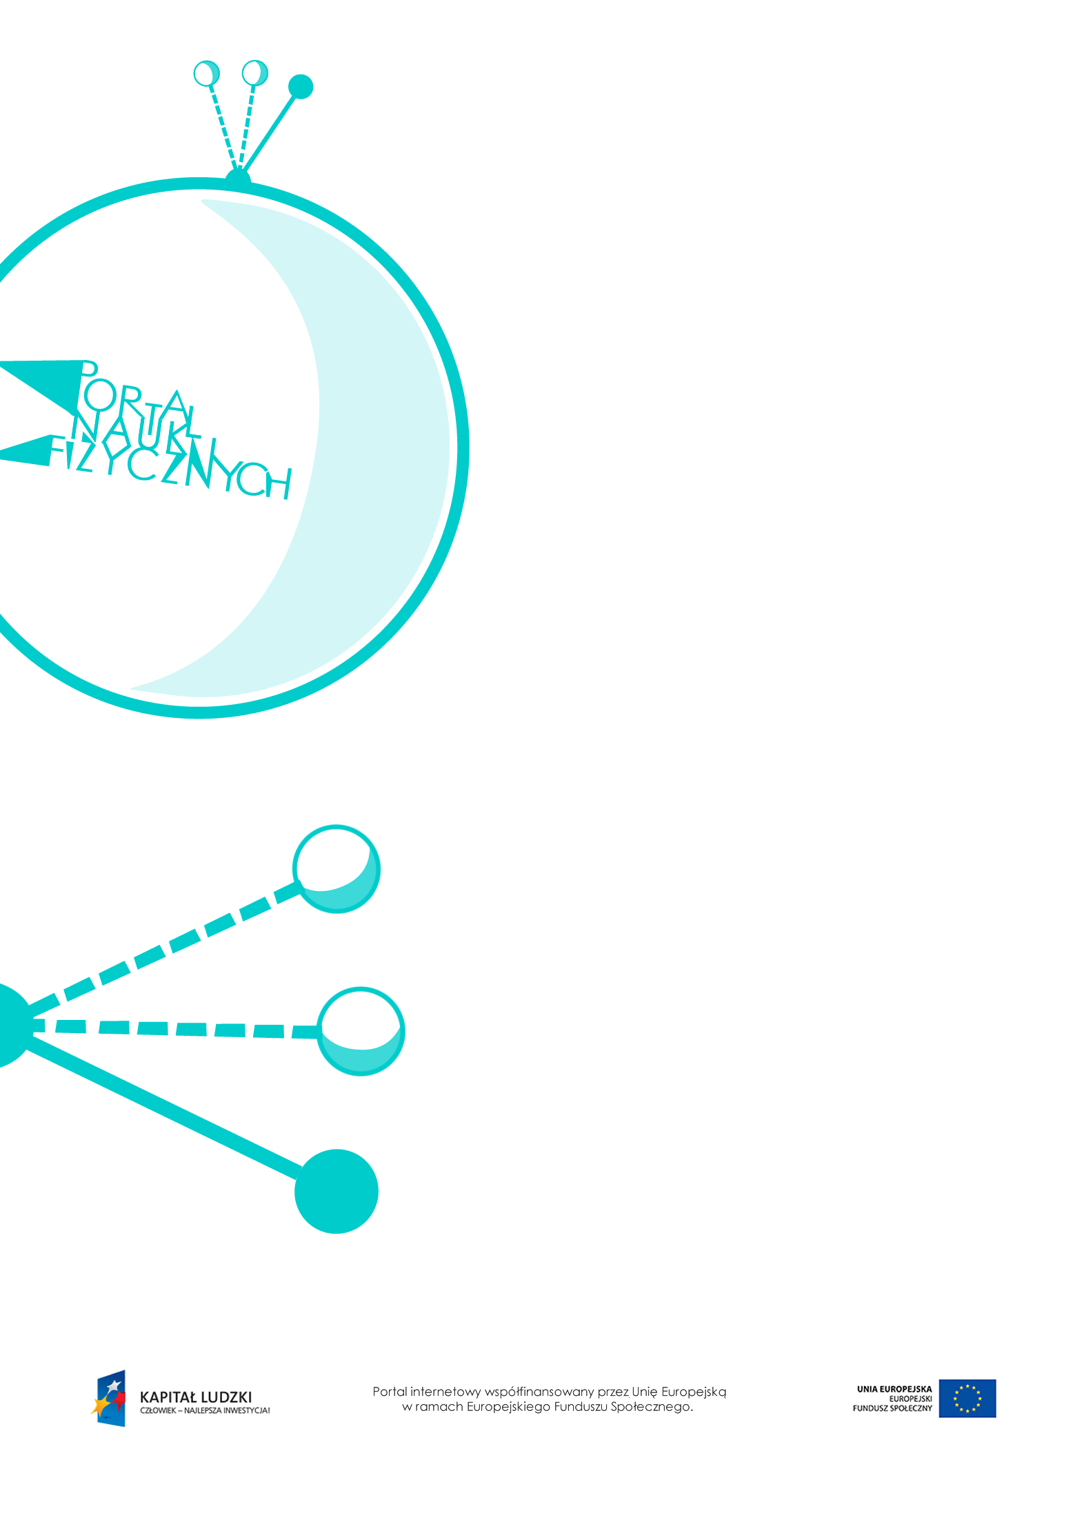

Właściwości światła

Właściwości światła – scenariusz lekcji
Czas: 45 minut
Cele ogólne:
- Wprowadzenie pojęcia źródła światła.
- Omówienie i obserwacja właściwości światła.
Cele szczegółowe – uczeń:
- podaje przybliżoną prędkość światła w próżni,
- wymienia i klasyfikuje źródła światła, podaje ich przykłady,
- bada doświadczalnie rozchodzenie się światła,
- opisuje przebieg i wynik przeprowadzonego doświadczenia, wyjaśnia rolę użytych przyrządów
i wykonuje schematyczny rysunek obrazujący układ doświadczalny,
- odczytuje dane z tabeli (prędkość światła w danym ośrodku),
- wskazuje w otaczającej rzeczywistości przykłady prostoliniowego rozchodzenia się światła.
Metody:
- pokaz,
- obserwacje,
- doświadczenia,
- dyskusja,
- burza mózgów,
- pogadanka.
Formy pracy:
- praca zbiorowa (z całą klasą),
- praca w grupach,
- praca indywidualna.
Środki dydaktyczne:
- przyrządy do doświadczeń: żarówka 20 W lub 40 W, karton (przesłona), świeczka, tekturowa rurka, bibuła lub papier śniadaniowy, pudełko, akwarium, woda, sól, laser,
- zadanie interaktywne „Źródła światła”,
- plansza „Camera obscura”,
- plansza „Rodzaje wiązek światła”,
- tabela „Prędkość światła w różnych ośrodkach”,
- tekst „Prędkość światła a wizerunek Wszechświata”,
- plansza „Pytania sprawdzające”.

Przebieg lekcji
Czynności nauczyciela i uczniów | Uwagi, wykorzystanie środków dydaktycznych
- Wprowadzenie do tematu – przypomnienie informacji o świetle. | - Światło to inna nazwa promieniowania widzialnego, czyli fal elektromagnetycznych, których długość mieści się w przedziale  380 nm – 780 nm, dzięki czemu są odbierane przez ludzkie oko.  - Światło białe, którego głównym źródłem jest Słońce, składa się z wielu barw. Światło barwy fioletowej ma najmniejszą długość, a fala odpowiadająca barwie czerwonej ma największą długość.  - Dzięki temu, że fale promieniowania widzialnego odbijają się od różnych przedmiotów i trafiają do oka, możemy  te przedmioty widzieć.  - Fala elektromagnetyczna przenosi energię.
- Burza mózgów: Źródła światła poza Słońcem. Dlaczego niektóre ciała świecą. | - Pomysły uczniów dotyczące przykładów źródeł światła warto pogrupować (źródła naturalne i sztuczne).  - Źródło światła to każde ciało wysyłające promieniowanie widzialne. Większość źródeł światła to ciała gorące, które oprócz światła wytwarzają ciepło. W takich ciałach zachodzą przemiany różnego rodzaju energii na energię świetlną (energię promieniowania elekromagnetycznego o określonej długości fali, na które reaguje oko ludzkie).  - Wykorzystanie zadania interaktywnego „Źródła światła”.  - Należy omówić również ciała, które świecą światłem odbitym, jak Księżyc i światła odblaskowe.
- Pokaz doświadczeń ilustrujących prostoliniowe rozchodzenie się światła. | - Przykłady doświadczeń  - W zaciemnionym pomieszczeniu, na drodze światła pochodzącego od np. żarówki, umieszczamy przesłonę z maleńkim otworem i obserwujemy tor, po którym rozchodzi się światło.  - Zapalamy świecę i przygotowujemy kilka przesłon z małymi otworami. Jeśli przesłonimy świeczkę, to możemy ją zobaczyć przez otworki tylko wtedy, gdy tworzą one linię prostą.  - W zacienionej sali, w zamkniętym pudełku umieszczamy żarówkę. W wieczku pudełka robimy maleńki otwór (np. gwoździkiem)  i obserwujemy obraz żarówki powstały  na suficie. W wieczku robimy kolejne otworki i obserwujemy kolejne obrazy na suficie.  - Warto wspomnieć o tym, że prostoliniowe rozchodzenie się światła dotyczy tylko ośrodków jednorodnych optycznie (w których w całej objętości panują takie same warunki). Przykładem rozchodzenia się światła  w ośrodku niejednorodnym może być przejście promienia lasera przez mocno osoloną wodę. Stopień jej zasolenia zmienia się wraz z głębokością. Doświadczenie  to najlepiej pokazać przy użyciu akwarium.
- Wykonanie przez uczniów (w parach) kamery otworkowej. | - Sposób wykonania kamery otworkowej (camera obscura): jeden koniec tekturowej rurki po papierze toaletowym zasłaniamy szczelnie kawałkiem kartonu, w którym robimy maleńki otwór; na drugi koniec rurki naciągamy kawałek bibuły lub papieru śniadaniowego. Zapalamy świecę; promienie światła wpadają przez otworek i tworzą  na ekranie odwrócony obraz świecy.  - Przyczyna odwrócenia obrazu – każdy punkt płomienia świecy wysyła promienie świetlne, które rozchodzą się prostoliniowo  we wszystkich kierunkach. Mały otworek przepuszcza tylko niektóre promienie, które tworzą obraz na ekranie.  - Wykorzystanie planszy „Camera obscura”.
- Porównanie wiązek światła wysyłanych przez różne źródła światła. | - Rozróżniamy wiązki zbieżne, równoległe  i rozbieżne.  - Wykorzystanie planszy „Rodzaje wiązek światła”.
- Omówienie konsekwencji biegu światła  z prędkością, która – chociaż dla nas niewyobrażalna – nie jest nieskończona.  - Porównanie prędkości światła w próżni  z prędkościami światła w innych ośrodkach.  - Dla zdolniejszych uczniów – wyjaśnienie metody wyznaczania prędkości światła. | - Prędkość światła w próżni wynosi $299 792,458 \frac{km}{s}≈300 000 \frac{km}{s}$.  W przeliczeniu na jednostki używane w życiu codziennym to około $1 080 000 000 \frac{km}{h}$.  - Prędkość światła oznaczana jest literą c.  Jest to największa prędkość w przyrodzie.  - Prędkość światła w powietrzu jest niewiele mniejsza niż w próżni. Wykorzystanie planszy „Prędkość światła w różnych ośrodkach”.  - Omówienie kilku przykładów konsekwencji ograniczonej prędkości światła można znaleźć w tekście „Prędkość światła a wizerunek Wszechświata”.
- Podsumowanie lekcji. | - Zadanie uczniom pytań podsumowujących wiedzę zdobytą na lekcji – „Pytania sprawdzające”.

Pytania sprawdzające
- Wymień rodzaje źródeł światła. Podaj po kilka przykładów każdego z nich.
- Wyjaśnij, w jaki sposób rozchodzą się promienie świetlne. Napisz, w jaki sposób można
to udowodnić.
- Wyjaśnij mechanizm działania kamery otworkowej (camera obscura).
- Wymień rodzaje wiązek światła.
- Podaj prędkość światła w próżni.

